Паспорт воспитательной практики

МИНИСТЕРСТВО ОБРАЗОВАНИЯ И НАУКИ РЕСПУБЛИКИ ТАТАРСТАН
Республиканский конкурс профессионального мастерства работников сферы воспитания и дополнительного образования «Воспитать человека»

Номинация «Воспитательные траектории детских общественных организаций, объединений»

ПАСПОРТ ВОСПИТАТЕЛЬНОЙ ПРАКТИКИ
«Времен связующая нить…»

Автор воспитательной практики:
руководитель школьного музея
МБОУ СОШ № 3 им. Героя РФ
А.Н. Епанешникова»
Елабужского муниципального
района Республики Татарстан
Васильева Ирина Витальевна

г. Елабуга
2024
Полное название воспитательной практики | Паспорт воспитательной практики  на базе школьного музея «Отваги»  «Времен связующая нить…»
ФИО, должность и наименование образовательной организации авторов воспитательной практики | Васильева Ирина Витальевна  учитель истории и обществознания,  классный руководитель,  руководитель школьного музея «Отваги»  МБОУ «Средняя общеобразовательная школа №3 им. Героя РФ А.Н. Епанешникова» Елабужского муниципального района Республики Татарстан
Аннотация воспитательной практики | Данная практика направлена на особенности формирования у учащихся чувства ответственности за судьбу своего Отечества, воспитание патриотов Родины, развитие познавательных интересов и способностей.
Ключевые слова воспитательной практики | Школьный музей, Великая Отечественная война 1941-1945 гг., патриотизм, патриотическое воспитание, историческая память, Герои современной России.
Актуальность внедрения воспитательной практики | Школьный музей призван способствовать формированию у обучающихся гражданско-патриотических качеств, расширению кругозора и воспитанию познавательных интересов и способностей, овладению обучающимися практическими навыками поисковой исследовательской деятельности.  Чувство патриотизма и преданности Отечеству, гордости за его прошлое и настоящее невозможно без создания системы по формированию интереса к истории своей страны. Центром реализации такой системы становится школьный музей, который является незаменимым помощником школ в патриотическом воспитании подрастающих граждан страны, так как решает задачи формирования патриотического сознания.
Цель и задачи воспитательной практики | Цель: создание условий для развития школьного и музейного движения в образовательном пространстве; содействие развитию навыков исследовательской работы учащихся, поддержке творческих способностей детей, формированию интереса к отечественной культуре и уважительного отношения к нравственным ценностям прошлых поколений.  Задачи:  1. использование во всех формах работы музея школы современных информационных технологий;  2. организация творческого досуга учащихся, привлечение к участию в мероприятиях историко-краеведческого направления различных уровней;  3. выявление и дальнейшее развитие творческих способностей юных исследователей, экскурсоводов;
Целевая аудитория воспитательной практики | 6-9 классы; 12-15 лет
Краткий анализ воспитательной практики | Представлен в приложении № 1 к Паспорту воспитательной практики
Технологии и методы реализации воспитательной практики | Технологии:  - интерактивная  - проектно-исследовательская  - игровые  - информационные  - коллективных творческих дел  Методы:  - научно-исследовательский  - метод проектов  - личностно-ориентированный метод  - метод креативного мышления  - метод критического мышления  Формы работы по программе: экскурсии, беседы, консультации, презентации, конкурсы, викторины, игры, праздники, выступления, дискуссии, круглые столы, конференции; встречи с выпускниками, ветеранами, участниками боевых действий.
Ресурсы, необходимые для реализации воспитательной практики | Информационные:  сайт школы; городские социальные сети; средства массовой информации;  Трудовые:  администрация школы, руководитель музея, учителя, учащиеся, родители, ветераны, участники боевых действий;  Технические:  Компьютер, интерактивный экран, школьный музей, колонки, цветной принтер, сканер, магнитная доска
Период реализации воспитательной практики | Период: 01.09.2023-31.05.2024  В приложении № 2 к Паспорту воспитательной практики представлен план-график реализации воспитательной практики по Диаграмме Ганта
Ожидаемые результаты воспитательной практики | Эффективность достижения воспитательной практики «Времен связующая нить…» будет оцениваться уровнем сформированности таких ценностных ориентиров, как:  - любовь к малой и большой Родине, интерес к музейному делу, к истории школы;  - уважение к культуре народов России;  - компетентности в сфере самостоятельной познавательной деятельности, основанной на усвоении способов приобретения знаний из различных источников информации;  - результатами участия в форумах и акциях, конкурсах всех уровней,  -научно-исследовательской деятельностью, проектными работами, активизацией участия школьников в массовых мероприятиях.
Описание воспитательной практики:
Программа «Времен связующая нить…», проходящая на базе школьного музея «Отваги» ориентирована на развитие гражданско-патриотических и духовно-нравственных ценностей учащихся 6-9 класса. В основе данного курса лежит ознакомление с историей Великой Отечественной войны, Специальной военной операции, а также таких локальных конфликтов, как Чеченская война, война в Афганистане.
Музей «Отваги» посвящен Первому Герою РФ в Татарстане Александру Николаевичу Епанешникову, выпускнику нашей школы. Экспозиция музея рассказывает о детских годах, проведенных в Елабуге, о школьных годах и учебе в летном училище в Саратовской области. Также в экспозиции представлена информация о Подвиге, когда ценою жизни экипажа был спасен город, на который падал самолет с отказавшими двигателями.
Следующий раздел музея представлен экспозицией «900 дней и ночей» и посвящен маршалу Советского Союза Говорову Леониду Александровичу, а также преподавателям школы, которые служили под началом маршала на Ленинградском фронте.
Новый раздел экспозиции музея, открытый в октябре 2022 г., посвящен участникам Специальной военной операции на Украине.
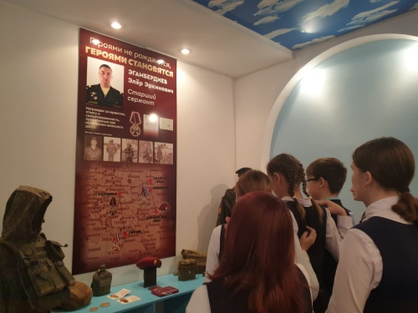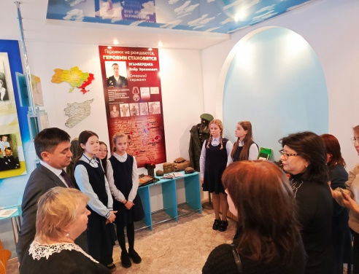
Обязательным требованием достижения поставленных задач является соблюдение следующих принципов:
- системность и последовательность занятий: 1 раз в неделю; обеспечение преемственности обучения;
- научность: соблюдение логики изложения материала в соответствии развития современных научных знаний;
- доступность: от легкого к трудному, от простого к сложному, от неизвестного к известному, использование методов соответствующих данному возрасту детей и их развитию;
- наглядность: использование наглядных пособий, иллюстраций, авторских работ, дополнительной научной и справочной литературы, ИКТ;
- деятельностный подход: использование проблемного материала, постановка проблемы, поиск решения проблемы с учителем и самостоятельно;
- активность и сознательность: понимаются цели и задачи учеником, ученик обучается самоанализу и самооценке, думает и действует самостоятельно.
Основные направления работы:
- участие в НПК школьных, муниципальных, региональных, общероссийских;
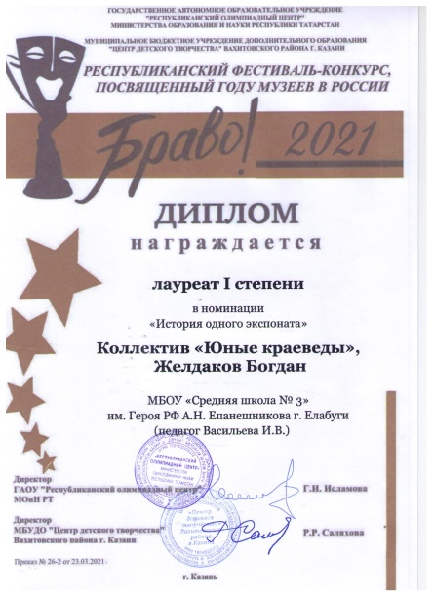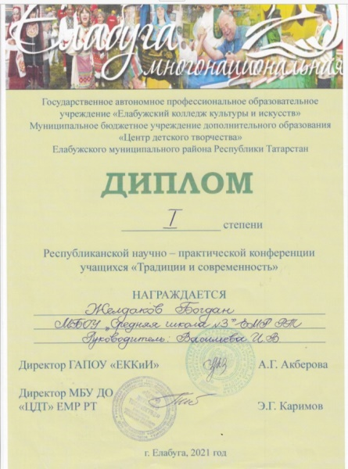
- участие в патриотических акциях: «Я помню! Я горжусь», «Георгиевская ленточка», «Окна Победы», «Герой нашей семьи»;
- Международные акции «Письмо солдату», Всероссийский флешмоб «Голубь мира», «Свеча памяти»;
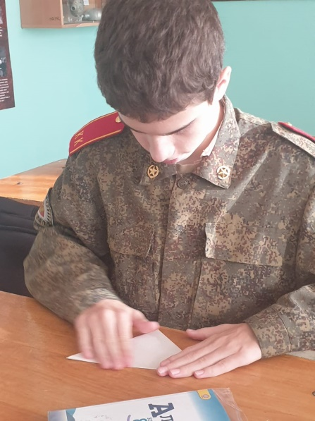
- открытые уроки, проходящие в помещении музея;
- встречи с ветеранами Великой Отечественной войны, участниками военных операций
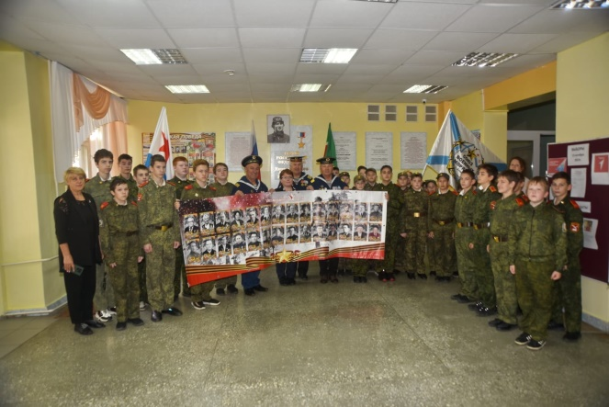
- ежегодная НПК «В жизни всегда есть место подвигу» школьного и муниципального уровней;
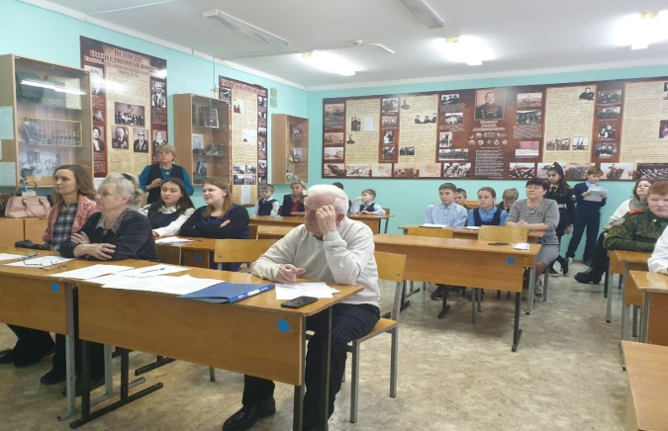
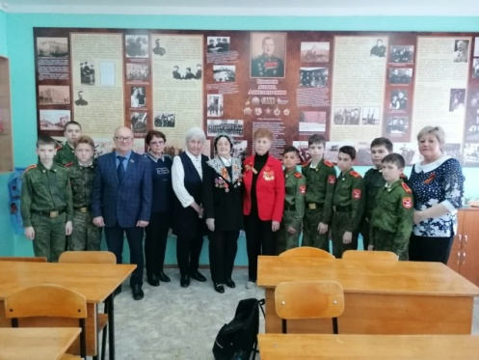
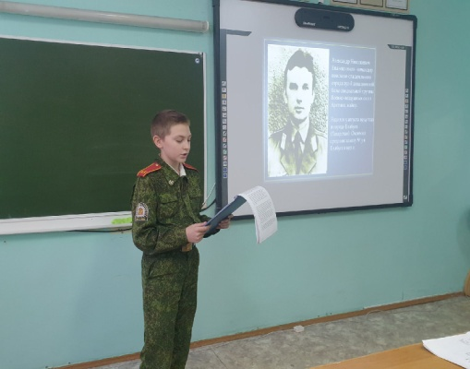
- работа над созданием «Музея в чемодане» и Лэпбуков на определенную тему;
- традиционные квесты, посвященные снятию Блокады Ленинграда;
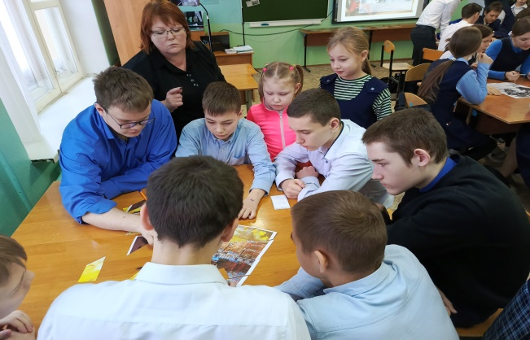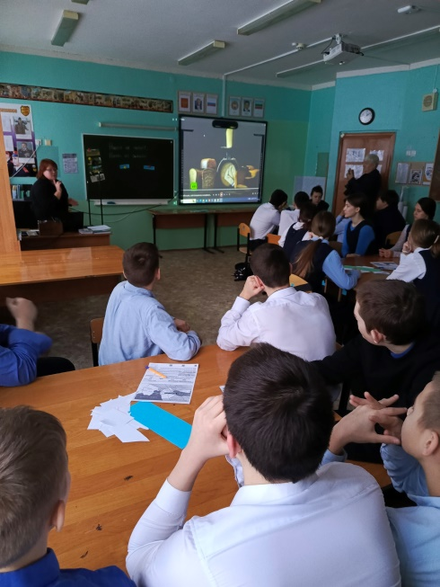
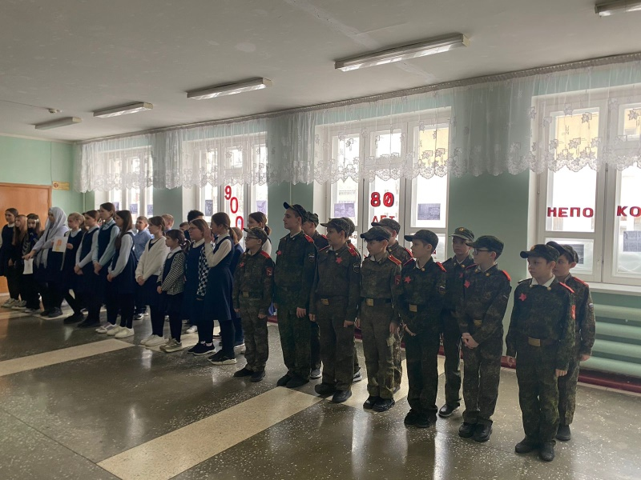
- турнир, приуроченный к 23 февраля «Мальчиши-кибальчиши», участниками которого являются выпускники 4-х классов. Проходит школьный, затем муниципальный этапы.
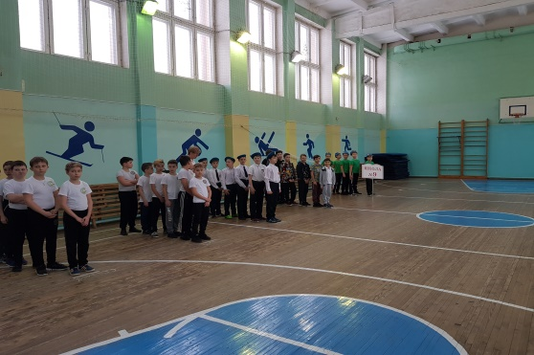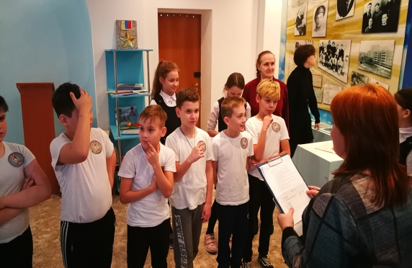
В 2020 г. на базе музея был проведен открытый урок «Дорогами памяти», опубликованный затем в журнале «Магариф».
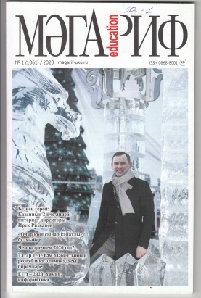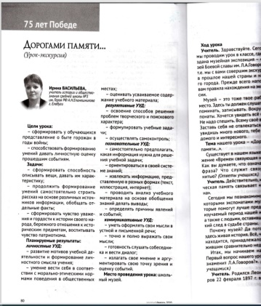
В 2024 г. – открытое мероприятие в рамках муниципального семинара мастер-класс в музее «Когда я вырасту, стану летчиком…».
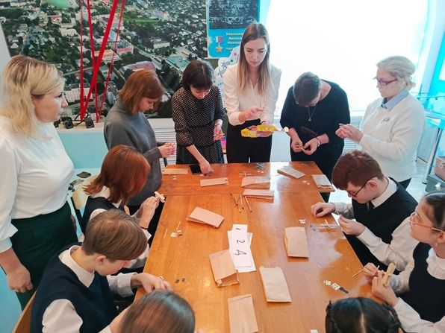
Статья «Музей и школа: новые грани взаимодействия» раскрывает роль школьных музеев в воспитании подрастающего поколения, а также взаимосвязь музеев школьных и музеев городских.
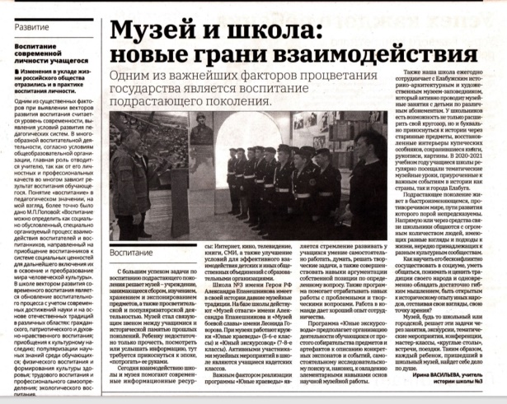
С 2023 года актив музея является постоянным участником проектов «Движения Первых», а именно «Помощь СВО»: плетение сетей, изготовление блиндажных свечей.
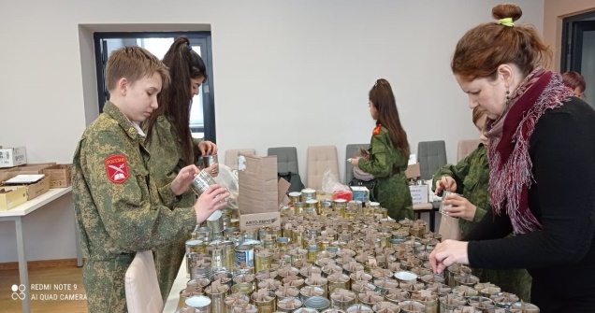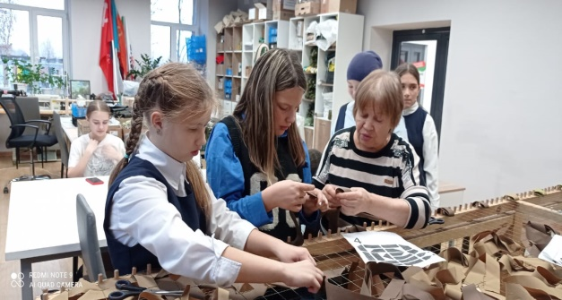
Работа руководителя музея «Отваги» отмечена Благодарностью от Общероссийской общественной организации «Офицеры России»; Почетной грамотой Совета ветеранов Елабужского комсомола и пионерии; Благодарственным письмом директора ГБУ «Государственный архив Республики Татарстан».
Приложение № 1
к Паспорту воспитательной практики

Краткий анализ воспитательной практики
«Времен связующая нить…»
Внутренние факторы | Внешние факторы
Сильные стороны | Возможности
1. Введение разнообразных инновационных педагогических технологий, форм и методов воспитания для развития нравственных качеств личности через музейное воспитание и образование.  2. Привлечение родителей к участию в общешкольных мероприятиях.  3. Социальное партнерство с организациями и учреждениями города.  4. Привлечение увлеченных детей, учителей, родителей к музейной и краеведческой работе. | 1. Вовлеченность всего педагогического коллектива в деятельность музейного содержания.  2. Проявление активности, инициативы, творчества в организации и проведении музейных мероприятий.  3. Овладение разнообразными формами и методами поиска знаний, практическими умениями, в том числе исследовательскими.  4. Введение разнообразных инновационных педагогических технологий, форм и методов работы.  5. Умение экскурсоводов школьного музея красиво, грамотно выступать перед аудиторией.
Слабые стороны | Риски
1. Дополнительная нагрузка классного руководителя, учителя истории и обществознания.  2. Недостаточно средств, выделяемых для школьных музеев, для их оборудования. | 1. Дополнительная нагрузка учащихся.
Приложение № 2
к Паспорту воспитательной практики

План-график реализации воспитательной практики
«Времен связующая нить…»
№ | Наименование этапа | Длительность | Временные рамки проекта (может указываться в днях, месяцах)
№ | Наименование этапа | Длительность | Период 1 | Период 2 | Период 3 | Период 4 | Период 5 | Период 6 | Период 7
1. | Согласование плана воспитательной работы школьного музея на 2023-24 гг. | 3 дня | 29.08 -31.09
2. | Подготовка экспозиций к открытию музея | 1 месяца | 01.09.- 01.10  2023
3. | Подготовка учащихся к НПК различного уровня | 6 месяцев | 01.09.  2023 - 01.02.  2024
4. | Выполнение плана воспитательной практики | В течение учебного года
5. | НПК «Героями не рождаются, героями становятся» | декабря |  |  | 09.12.  2023
6. | Квест, посвященный снятию Блокады Ленинграда | января |  |  |  | 20.01.-27.01
7. | «Мальчиши-кибальчиши» | февраль |  |  |  |  | 01.02.  - 14.02.  2024.02.-

Приложение № 3
к Паспорту воспитательной практики
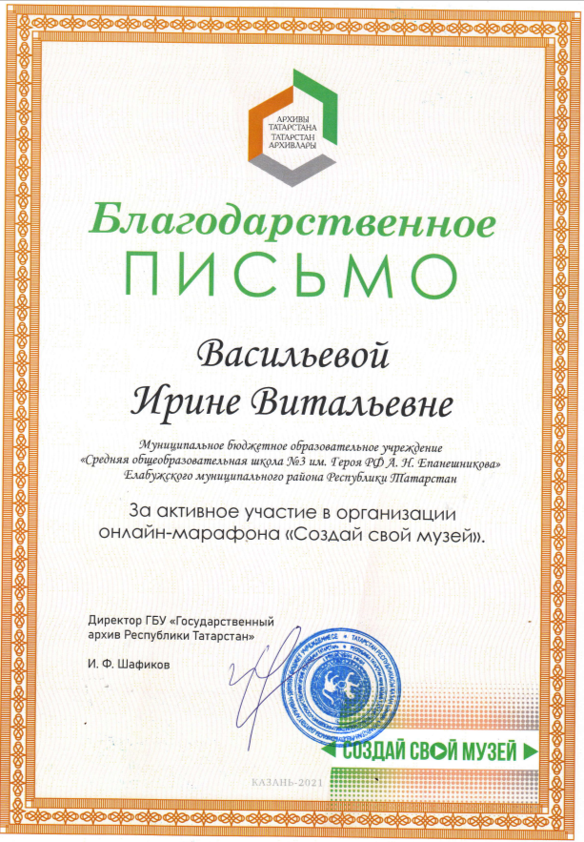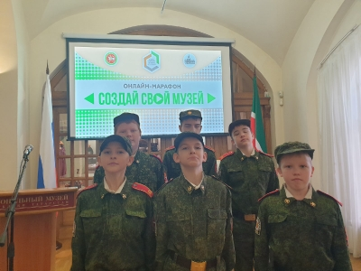
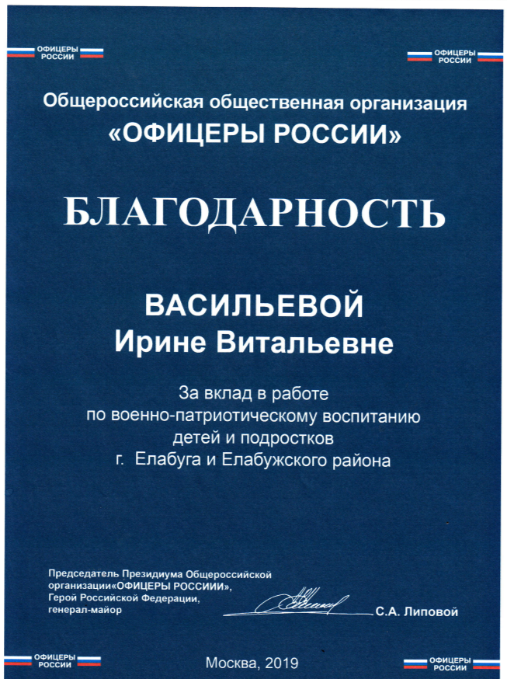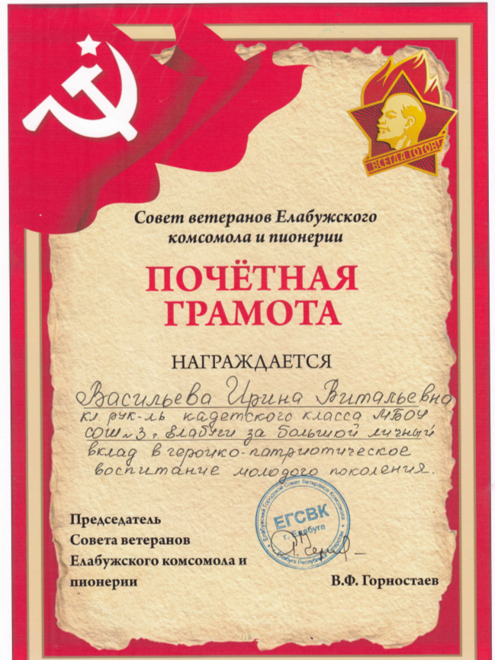
https://disk.yandex.com.am/d/0hrdOUt7rDPS-A (папка дополнительно)

